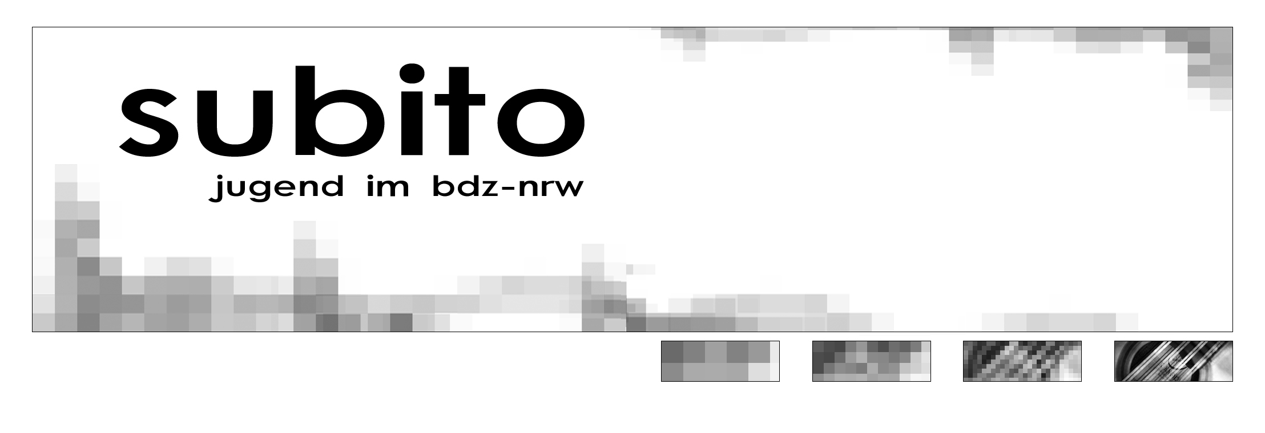

Oktober 2004

Hallo liebe Leser!

Nach einer etwas längeren Sommerpause haltet Ihr nun endlich wieder einen Subito in der Hand, aber was für einen! Nach gut neun Jahren wurde es mal Zeit für eine neue Optik, schließlich heißt das Concertino ja auch nicht mehr Zupfmusikmagazin... Also haben wir weder Kosten noch Mühen gescheut und jemanden beauftragt, eine neue Subito-Kopfzeile zu gestalten. Das Ergebnis kann sich sehen lassen, denke ich.

Ganz neu ist das alles natürlich eigentlich nicht. Wer auf dem Landesmusikfest in Rheine war hat dort vielleicht schon die Subito-Sonderausgabe in der Hand gehalten, die bereits in der schönen neuen Gestalt daher kam. Sehr erfolgreich beim Landesmusikfest war natürlich auch der Workshop der JBDZ mit dem Thema

„Begegnung: Baglama - Mandoline/Gitarre“

Fotos davon kann man im aktuellen Concertino auf Seite 162 sehen, allerdings nur zwei. Viel mehr Fotos davon gibt’s demnächst auf:
www.jbdz-nrw.de

zu sehen... Diese unsere Internetseiten kündige ich ja schon eine ganze Weile an, verspreche aber hoch und heilig, daß in den nächsten Wochen dort wirklich etwas erscheint. Ich habe gerade noch mal in die aktuelle Testversion geschaut, dort sind uns zwischen die einzelnen Seiten leider auch ein paar Mandolasaiten geraten. Sobald diese heraus sind sollte die Sache eigentlich laufen, dann könnt Ihr Fotos von den Workshops in Herford und Gladbeck, von den Sommerkursen in Herongen und Heek und nicht zuletzt vom Landesmusikfest in Rheine herunterladen, den Subito online lesen (eigentlich überflüssig, denn Ihr haltet ihn ja schon in der Hand...) und vieles mehr...

Eines kommt allerdings nicht mehr auf die Seiten, obwohl ich’s gesagt habe, nämlich die online-Anmeldemöglichkeit zum Rock-und-Popworkshop. Das wäre jetzt ja auch ein bißchen spät, macht aber nix, weil sich soundso genug Leute auf ganz normale Art und Weise angemeldet haben. Wer noch mitmachen möchte, sollte sich jetzt aber ganz schnell entscheiden und mir schreiben, sonst ist zu spät. Ich sage noch einmal die Fakten an:

Rock und Pop - Workshop
mit Marijke und Michiel Wiesenekker
in der Musikschule der Stadt Gladbeck
09.-10.10.2004

So, also schnell noch anmelden, wir haben schon zwanzig Teilnehmer. Nach dem Workshop geht dieses Jahr allmählich seinem Ende entgegen, zumindest, was Aktivitäten der JBDZ betrifft. Im Oktober wird unsere Landesjugendleitung noch zur Bundesjugendversammlung nach Rudolstadt fahren, um dort unser Land Nordrhein-Westfalen zu vertreten. Über wichtige Ergebnisse die dort anfallen, werdet Ihr selbstverständlich im Subito informiert.

Dann kommen auch schon die Herbstferien und im November beginnt die Konzertzeit und danach die Weihnachtszeit, aber das dauert ja zum Glück noch ein bißchen. Wenn ich allerdings jetzt so aus dem Fenster sehe, dann könnte auch schon Weihnachten sein, es herrscht nämlich das allerschönste Weihnachtsregenwetter.

In diesem Sinne wünsche ich Euch
eine schöne Zeit, ich leg mich
jetzt ins Bett und werde
krank oder so...

Euer
Peter
Impressum

Herausgeber: Jugend im BDZ-NRW Redaktion: Peter Johnen
Redaktionsanschrift: Grünewalder Berg 19 42105 Wuppertal
Tel: 0202/440006 peter.johnen@wtal.de

